青龙镇2020年农村旧房整治提升补助资金
自评报告
一、绩效目标分解下达情况
根据县住建委下发《奉节县住房和城乡建设委员会关于下达农村旧房整治提升计划的通知》(奉节住建委发[2021]（59号)文件精神，我镇2020年农村旧房整治提升改造8户。
- 绩效目标完成情况分析
(一)资金投入情况分析。
1、项目资金均已发放到农户账户。
2、项目资金执行率100%。
3、项目资金无挪用、占用等情况。
(二)总体绩效目标完成情况分析。
我乡2020年农村旧房整治提升改造8户，涉及补助资金4万元，实际完成农村旧房整治提升改造8户，支出4万元。
(三)绩效目标完成情况分析。
1.产出指标完成情况分析。
(1)数量指标。
任务计划8户，实际完成8户，完成率100%。
(2)质量指标。
改造后验收合格率100%,改造后房屋满足基本居住功能需要比例100%。
(3)时效指标。
当年开工率、完工率100%。
(4)成本指标。
农村旧房整治提升改造0.5万元/户。
效益指标完成情况分析。
(1)社会效益。
受益户8户。
(2)可持续影响。
改造后房屋保证安全期限30年。
3满意度指标完成情况分析。
危房改造群众满意度高，达到100%。

奉节县青龙镇人民政府
2020年11月20日

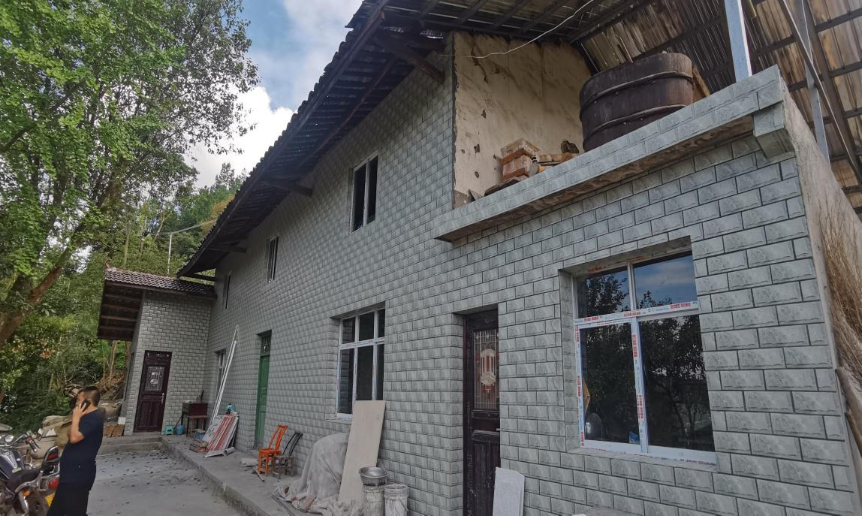

周京菊旧房整治前

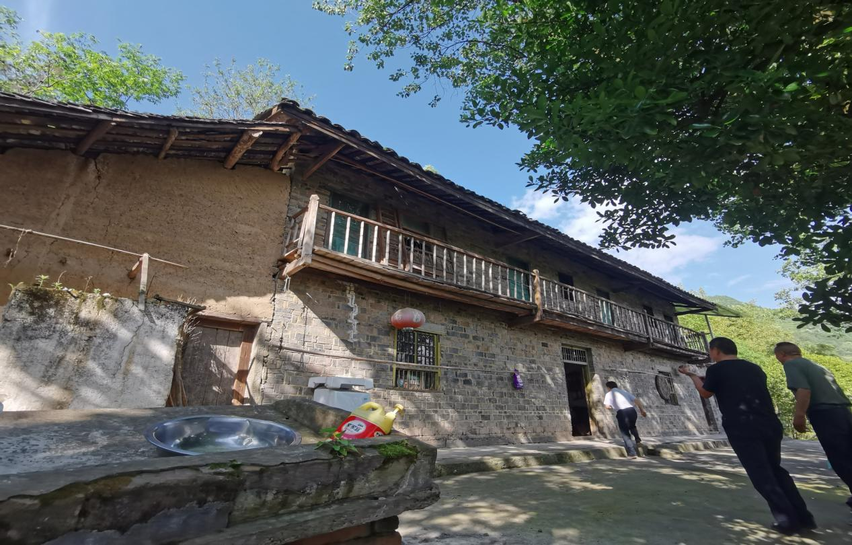
周京菊旧房整治后

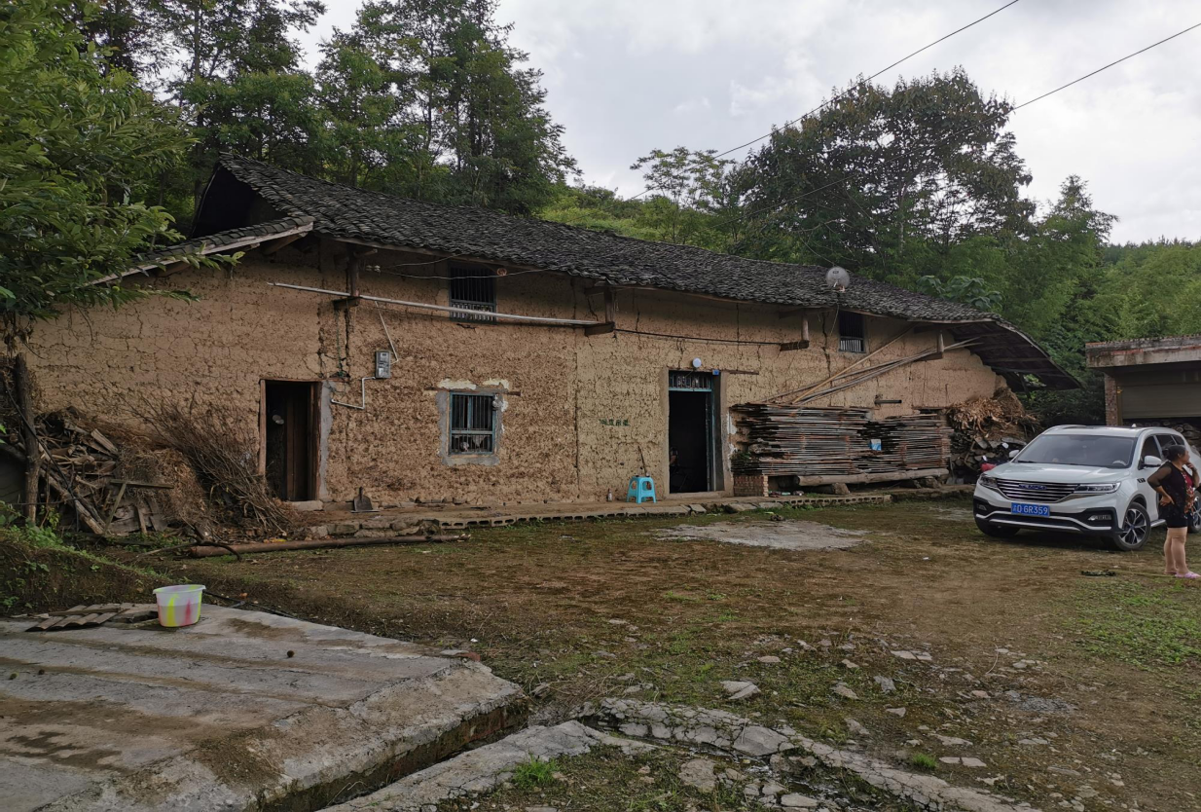

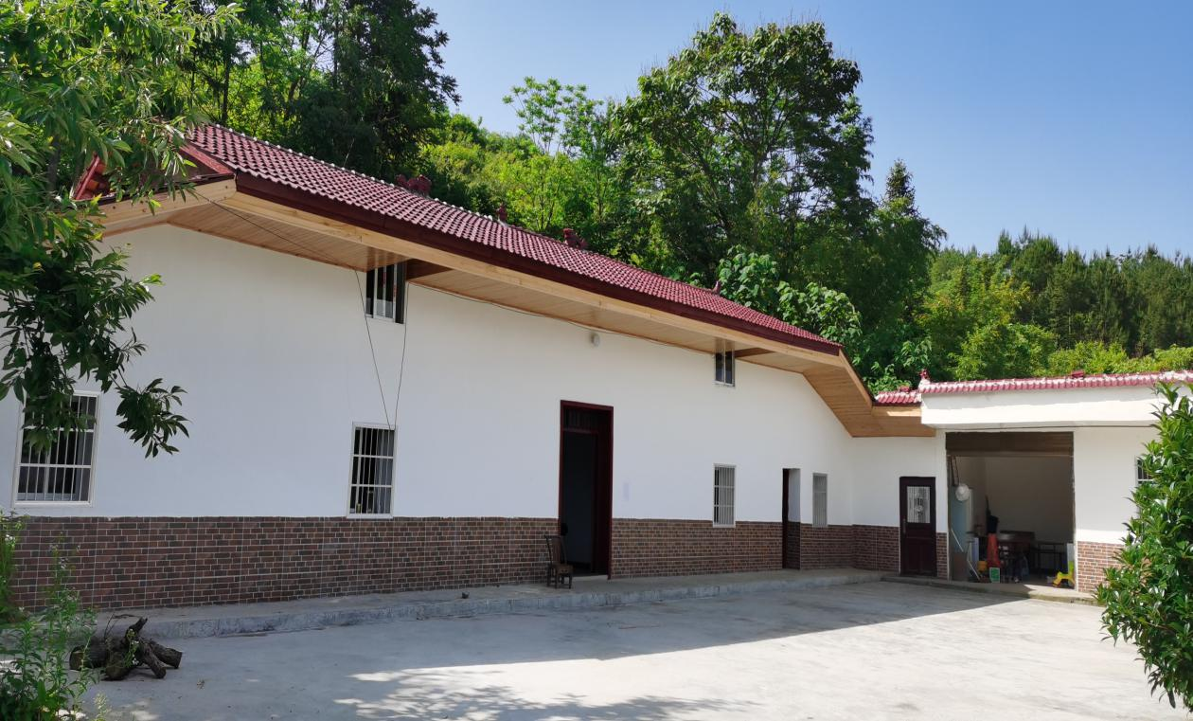
陈治清旧房整治前后对比

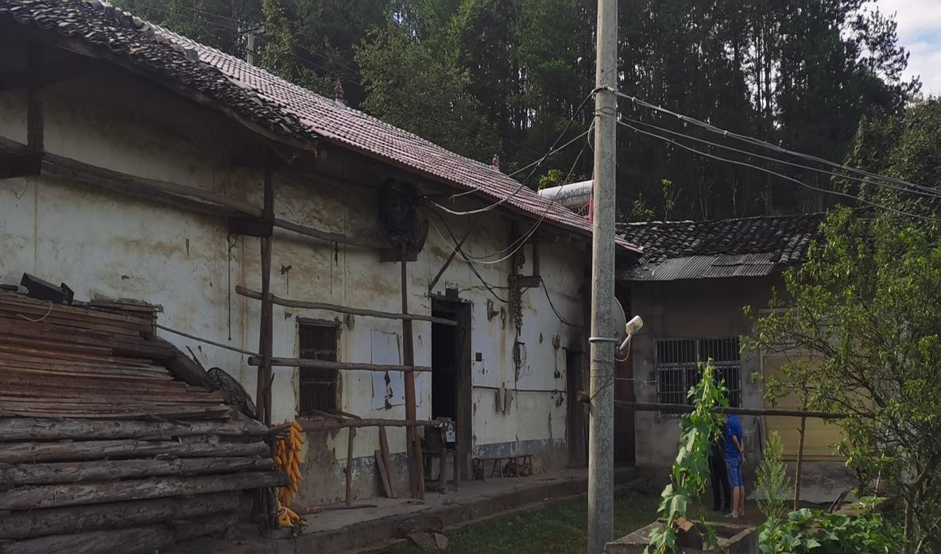

李井奎旧房整治前

李井奎旧房整治后
